**Контрольная работа №2 А – 9**

**«Квадратичная функция»**

А1. Найдите значение квадратичной функции 

А2. Найдите наименьшее значение функции 

А3. Постройте график функции .

Определите:

а) значения *х*, при которых функция

* возрастает;
* убывает;

б) нули функции;

г) значения *х*, при которых функция

* отрицательна;
* положительна.

А4. Найдите коэффициент *а*, если парабола проходит через точку *А(-2;12).*

А5. Вычислите координаты вершины параболы 

________________

В1. Найдите область значений функции , где **.**

В2. Не выполняя построения, определите, пересекаются ли парабола . Если точки пересечения существуют, то найдите их координаты.

В3. С помощью графика функции решите неравенство: *.*

С 1 Найдите область определения функции $у=\sqrt{6-3х}+\frac{5х-1}{х^{2}}-\frac{1}{\sqrt{х+4}}$

С 2 График какой функции изображен на рисунке?

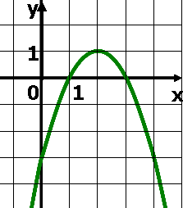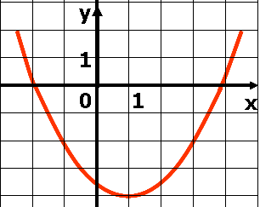 а) б)